**Закарпатський Інститут Післядипломної Педагогічної Освіти**

***Курсовий проект***

* **Тема: Активізація навчальної діяльності при вивчення математики з застосуванням ІКТ**

***Виконав:***

**слухач курсів**

**учитель математики**

**Яношівського ліцею**

**Берегівського району**

***Гнатік Йосип Емеріхович***

**Рецензенти:**

***Петечук . К. М.***

***Петечук В. М.***

**Ужгород-2016**

Вступ.

Збільшення розумового навантаження на уроках математики змушує замислитися над тим, як підтримати інтерес до досліджуваного матеріалу в учнів, їх активність протягом усього уроку. У зв'язку з цим ведуться пошуки нових ефективних методів навчання і таких методичних прийомів, які б активізували думку школярів, стимулювали б їх до самостійного набуття знань. Виникнення інтересу до математики у значного числа учнів залежить більшою мірою від методики її викладання, від того, наскільки вміло буде побудована навчальна робота. Необхідно подбати про те, щоб на уроках кожен учень працював активно і захоплено, і використовувати це як відправну точку для виникнення і розвитку допитливості, глибокого пізнавального інтересу. Це особливо важливо в підлітковому віці, коли ще формуються, а іноді і тільки визначаються постійні інтереси і схильності до того чи іншого предмету.

Важлива роль тут відводиться інформаційних та комунікаційних технологій, так як в даний час інформаційні та комунікаційні технології стали невід'ємною частиною сучасної освіти. Адже перед школою постала непроста задача: підготувати нових громадян до життя в новому інформаційному суспільстві, підготувати їх до продуктивної діяльності в нових економічних умовах.

За останні кілька років персональні комп'ютери перестали бути екзотикою і увійшли в повсякденне життя. У нашій країні, як і в усьому світі, йде витіснення «ручного» розумової праці комп'ютерним. Як наслідок - зміна ситуації на ринку праці. Одним з основних вимог при прийомі на роботу ставати вміння користуватися комп'ютером. У зв'язку з цим освоєння комп'ютерних технологій повинно відбуватися вже в школі, з тим, щоб випускник якнайшвидше включався в життя суспільства.

**Анотація**

**Провідна ідея:** Упровадження нових технологій у навчальний процес сприяє всебічному розвитку особистості, активізує навчальну діяльність учнів, сприяє творчому зросту дитини.

**Рівень актуальності**: Актуальність проблеми використання ІКТ при вивченні фізики полягає в тому, що сучасні досягнення науки і техніки вимагають сучасних уроків, які враховують ці досягнення. Уміле поєднання інформаційних та комунікаційних технологій і традиційних методів викладання математики дадуть бажаний результат: високий рівень засвоєння фундаментальних знань і усвідомлення їх практичного застосування.

**Практична значимість:** Сучасний світ вимагає від молоді вміння користуватись комп’ютерною технікою, володіти певними знаннями новітніх інформаційних технологій і застосовувати їх у різних сферах життєдіяльності. Упровадження нових технологій у навчальний процес сприяє всебічному розвитку особистості, активізує навчальну діяльність учнів, сприяє творчому зросту дитини.

1. **Роль інформаційно-комунікаційних технологій в підвищенні ефективності уроку математики**

Сьогодні, з огляду на сучасні реалії, вчитель повинен вносити в навчальний процес нові методи подачі інформації. Виникає питання, навіщо це потрібно. Мозок дитини, налаштований на отримання знань у формі розважальних програм по телебаченню, набагато легше сприйме запропоновану на уроці інформацію за допомогою медіа засобів.

Вже давно доведено, що кожен учень по-різному освоює нові знання. Раніше викладачам важко було знайти індивідуальний підхід до кожного учня. Тепер же, з використанням комп'ютерних мереж і онлайнових засобів, школи отримали можливість подавати нову інформацію таким чином, щоб задовольнити індивідуальних запитів кожного учня.

Необхідно навчити кожну дитину за короткий проміжок часу освоювати, перетворювати і використовувати в практичній діяльності величезні масиви інформації. Дуже важливо організувати процес навчання так, щоб дитина активно, з цікавістю і захопленням працювала на уроці, бачила плоди своєї праці і могла їх оцінити.

Допомогти вчителю математики у вирішенні цього непростого завдання може поєднання традиційних методів навчання та сучасних інформаційних технологій, у тому числі і комп'ютерних.

Адже використання комп'ютера на уроці дозволяє зробити процес навчання мобільним, строго диференційованим та індивідуальним.

Поєднуючи в собі можливості телевізора, відеомагнітофона, книги, калькулятора, будучи універсальною іграшкою, здатною імітувати інші іграшки і самі різні ігри, сучасний комп'ютер разом з тим є для дитини рівноправним партнером, здатним дуже тонко реагувати на його дії і запити, якого йому так часом не вистачає. З іншого боку, цей метод навчання є досить привабливим і для вчителів: допомагає їм краще оцінити здібності і знання дитини, зрозуміти його, спонукає шукати нові, нетрадиційні форми і методи навчання.

**1.1. Що ж таке ІКТ?**

Будь-яка педагогічна технологія - це інформаційна технологія, оскільки основу технологічного процесу навчання складає отримання і перетворення інформації.

Більш вдалим терміном для технологій навчання, що використовують комп'ютер, є комп'ютерна технологія. Комп'ютерні (нові інформаційні) технології навчання - це процес підготовки і передачі інформації, до того, кого навчають, засобом здійснення яких є комп'ютер.

При підготовці до уроку з використанням ІКТ вчитель не повинен забувати, що це УРОК, а значить складати план уроку виходячи з його цілей, при відборі навчального матеріалу він повинен дотримуватися основних дидактичних принципів: систематичності та послідовності, доступності, диференційованого підходу, науковості та ін. При цьому комп'ютер не замінює вчителя, а тільки доповнює його.

* 1. **Основні дидактичні принципи**

При підготовці до заняття з використанням ІКТ вчитель повинен дотримуватися основні дидактичні принципи:

* систематичності та послідовності,
* доступності,
* диференційованого підходу, науковості та ін.
* ***Комп'ютер не замінює вчителя, а тільки доповнює його.*** 
  1. **Для уроку математики з використанням ІКТ властиво:**
* Принцип адаптивності: пристосування комп'ютера до індивідуальних особливостей дитини;
* Керованість: у будь-який момент можлива корекція вчителем процесу навчання;
* Інтерактивність і діалоговий характер навчання;
* ІКТ мають здатність "відгукуватися" на дії учня і вчителя; "вступати" з ними в діалог, що і становить головну особливість методик комп'ютерного навчання.
* Оптимальне поєднання індивідуальної та групової роботи;
* Підтримання в учня стану психологічного комфорту при спілкуванні з комп'ютером;
* Необмежене навчання: зміст, його інтерпретації і додаток скільки завгодно великі.

Комп'ютер може використовуватися на всіх етапах: як при підготовці уроку, так і в процесі навчання: При поясненні (введення) нового матеріалу, закріпленні, повторенні, для здійснення контролю знань учнів.

* 1. **Функції комп'ютера при проведенні уроку математики з використанням ІКТ :**

***1. У функції вчителя комп'ютер являє собою:***

* джерело навчальної інформації;
* наочний посібник;
* тренажер;
* засіб діагностики і контролю.

***2. У функції робочого інструменту:***

* засіб підготовки текстів, їх зберігання;
* графічний редактор;
* засіб підготовки виступів;
* обчислювальна машина великих можливостей.
  1. **Використання різних програмних продуктів при проектуванні уроку математики з використанням ІКТ**

***При проектуванні уроку вчитель математики може використовувати різні програмні продукти:***

**1.** Мови програмування-за їх допомогою вчитель може скласти різні програмні продукти, які можна використовувати на різних етапах уроку, але їх застосування для викладача-предметника важко. Складання проекту за допомогою мови програмування вимагає спеціальних знань, навичок та великих трудовитрат.

**2.** Можливо при підготовці та проведенні уроку використання готових програмних продуктів (енциклопедій, навчальних програм і т.п.). При повторенні пройденого матеріалу учень самостійно відтворює всі демонстраційні експерименти, які вчитель показував на уроці. При цьому він може перервати експеримент, зупинити його чи повторити ту частину, яку погано засвоїв. Такий підхід розвиває ініціативу і сприяє підвищенню інтересу учнів до досліджуваного предмета.

**3.** Велику допомогу при підготовці та проведенні уроків надає вчителю пакет Microsoft Office, який включає в себе крім відомого всім текстового процесора Word ще й систему баз даних Access і електронні презентації PowerPoint.

**4.** Система баз даних передбачає велику підготовчу роботу при складанні уроку, але в підсумку можна отримати ефективну і універсальну систему навчання та перевірки знань.

**5.** Текстовий редактор Word дозволяє підготувати роздатковий та дидактичний матеріал.

**6.** Електронні презентації дають можливість вчителю при мінімальній підготовці і незначних витратах часу підготувати наочність до уроку. Уроки, складені за допомогою PowerPoint цікаві та ефективні в роботі над інформацією.

**2. Викладання математики з використанням інформаційних технологій**

Найдоступнішими і найпоширенішими технологіями є застосування табличного процесора MS Excel, програми для створення презентацій Microsoft Power Point, пакета динамічної геометрії DG, контрольно-діагностичної системи Test-W. Кожен елемент із зазначеного переліку  програмних засобів є достатньо досконалим у своєму роді. Вважаємо, що використовуючи їх на уроці по черзі або разом, можна значною мірою підвищити ефективність навчально-виховного процесу.

**2.1. Використання програми для створення презентацій Microsoft Power Point під час викладання математики**

Програма для створення презентацій Microsoft Power Point є універсальним видом наочності і може бути застосованою у будь-якому класі на уроці будь-якого типу.

Та найефективнішим є підготовка та використання презентацій на таких етапах вивчення математики:

* уроки-лекції для пояснення нової теми, де учні не тільки слухають, продивляються інформацію на екранах, конспектують, а й відповідають на запитання, розв’язують задачі за наведеним зразком;
* для контролю набутих теоретичних знань: на екрані містяться запитання з наступною появою правильної відповіді для самоконтролю;
* для виконання тестових завдань з наступною появою правильної відповіді після його виконання;
* для проведення усного рахунку;
* інтегровані уроки математики з іншими предметами;
* уроки-подорожі та інше.

Прикладом демонстраційного супроводу під час пояснень на уроці є презентація теми «Тригонометричні функції». Пояснення учителя супроводжується інформацією на слайдах, що є не тільки яскравою динамічною ілюстрацією, а й способом фіксації найсуттєвішого у новому матеріалі. Властивості першої тригонометричної функції вчитель пояснює сам, для другої – залучає учнів до пояснень за готовим малюнком. Для прикладу надані слайди з властивостями двох тригонометричних функцій.

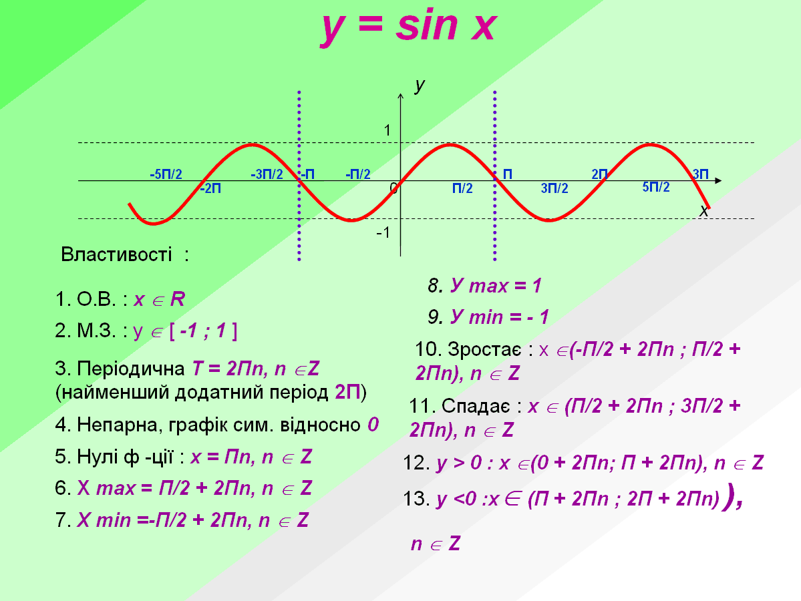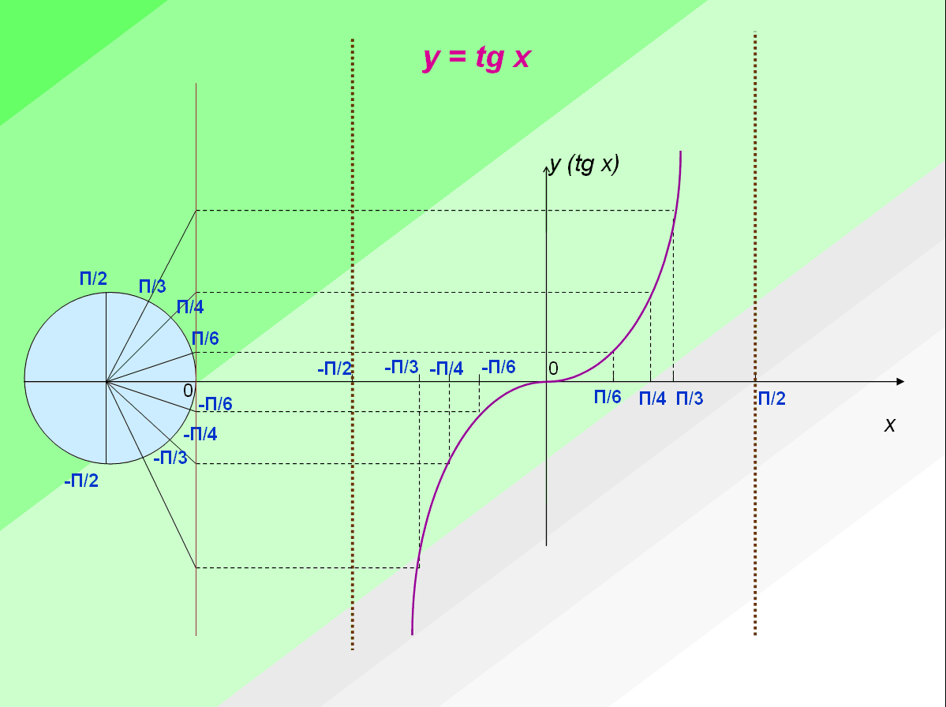

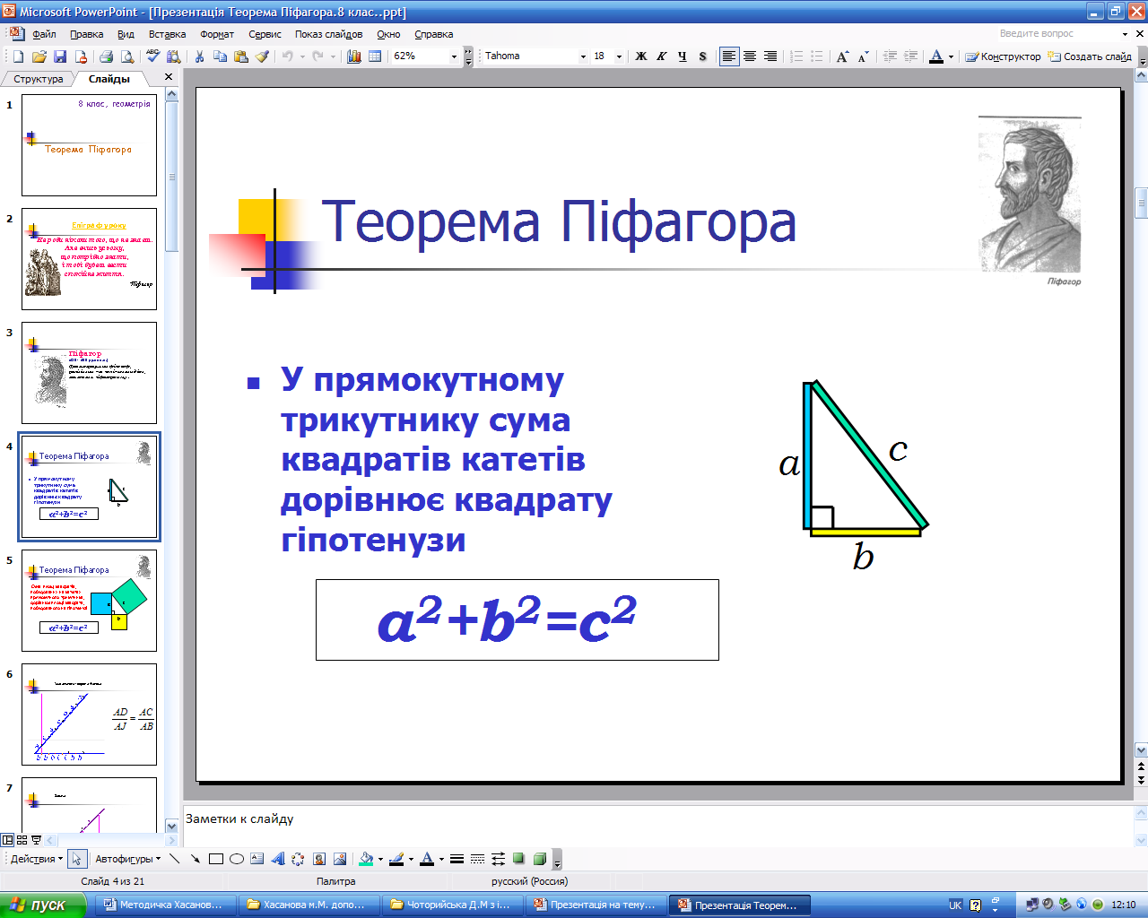Саме використання мультимедійної дошки дає можливість пропонувати учням неординарні, частково-пошукові завдання на визначення закономірностей, на знаходження принципу розташування чисел, математичні кросворди, різноманітну наочність, супроводжувати звуковими ефектами, економить час на виконання геометричних побудов. А все це надає можливість показати учням математику з найпривабливішого боку, викликати в дитини радість і задоволення від занять розумовою працею, зацікавити предметом.

Робота з учнями 5-6 класів має свою специфіку, оскільки поряд з навчальною ігрова діяльність займає в ній важливе місце. Навчальні ігри мають на меті, крім засвоєння навчального матеріалу, вмінь і навичок, ще й надання учневі можливості самовизначення, розвитку творчих здібностей, сприяють емоційному сприйманню змісту навчання.

Досить ефективно використовувати слайди для проведення тестування з наступною появою правильних варіантів відповідей після їх виконання. На екран проектується тест, після виконання якого учні обмінюються зошитами і здійснюють взаємоперевірку.

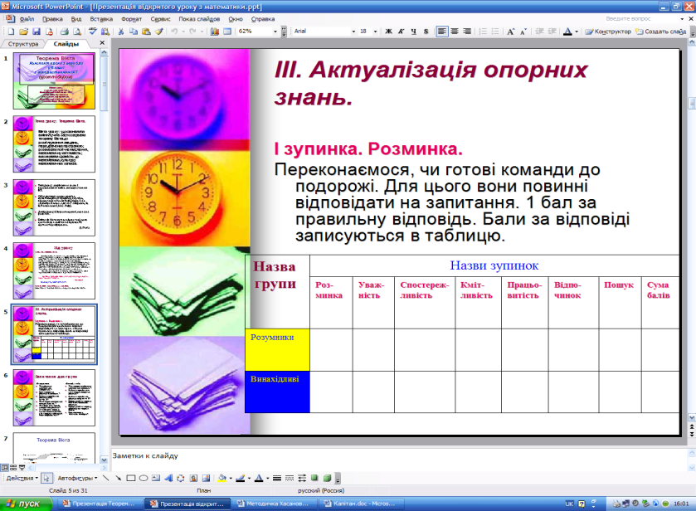

Систематичне використання комп’ютерних презентацій на уроках знімає питання наочності з математики. Більше того, постає інше питання – чи варто витрачати невеликі шкільні ресурси для придбання наочності, зокрема традиційних таблиць, плакатів тощо, якщо можна подати їх у вигляді презентації.

**2.2. Використання програми створення тестів**

**2.2.1. TEST-W для оцінювання навчальних досягнень учнів під час уроків математики**

За допомогою ПК зручно проводити поточне оцінювання у вигляді тестів. Для цього можна використовувати програму створення тестів TEST W. Вихідний тест може мати будь-яку кількість питань (рекомендується від 30 до 50 і більше). З вихідного тесту методом випадкового вибору послідовно виводиться задана кількість питань (наприклад, 25). Таким чином, кожен учень одержує свій відмінний від сусідів набір питань, що забезпечує індивідуалізацію і об'єктивність оцінки. На кожне питання тесту пропонується 5 варіантів відповідей, серед яких від одного до трьох вірних. Учню треба вказати правильні, на його думку відповіді і перейти до наступного питання. Час відповіді на тест обмежений. Рекомендується проводити тестування на протязі 10-15 хвилин для кількості питань 20-25.

**2.2.2. Google Форми для оцінювання навчальних досягнень учнів під час уроків математики**

За допомогою ПК зручно проводити поточне оцінювання у вигляді тестів. Для цього можна користуватися з Google Формами. З Google Формами можливо не лише швидко провести опитування, а й скласти список гостей, зібрати електронні адреси для розсилки новин і навіть провести вікторину.

Можливо створювати запитання різних форматів: з одним або кількома варіантами відповіді чи з вибором відповіді зі спадного списку. Додайте зображення та відео YouTube або скористайтеся такими функціями, як [розгалуження чи пропуск запитань](https://support.google.com/docs/answer/141062?hl=uk&ref_topic=6063584).

Відповіді користувачів автоматично зберігаються у Формах, а статистику відповідей, зокрема у вигляді діаграми, можна переглянути просто у формі. Дані також можна відкривати в [Таблицях](https://docs.google.com/spreadsheets/?usp=mkt_formssheets" \t "_blank).

**2.3. Програмні засоби навчального призначення з математики**

На замовлення Міністерства освіти й науки України було розроблено програмні засоби навчального призначення з різних предметів шкільного курсу, в тому числі з математики. Коли постає питання створення рисунків геометричних фігур, розв’язування задач на побудову, проведення досліджень властивостей геометричного місця точок площини, пропонуємо використовувати пакет динамічної геометрії . Наприклад, при вивченні теми «Кути, вписані в коло» в 9класі можна провести урок навчального дослідження, на якому запропонувати різним групам учнів за допомогою програмного середовища дослідити залежність величини вписаного й центрального кутів, якщо вони спираються на спільну дугу ; дослідити величини вписаних кутів, які спираються на одну і ту саму хорду ; перевірити, що кут між хордою АВ і дотичною до кола, що проходить через точку А, дорівнює половині дуги АВ. Після виконання роботи доповідач від кожної групи звітує про її роботу. Перед проведенням такого дослідження учні на уроці інформатики ознайомлюються з роботою даного програмного середовища.

В освітній галузі «Математика» Державних стандартів базової і повної середньої освіти вивченню функціональної змістової лінії не випадково надається першочергове значення. Проте властивості, наприклад, квадратичної функції засвоюють не всі учні з різних причин, серед них – недостатня кількість розв’язання задач.

Зручною у використанні і з цілою низкою корисних властивостей є програма Advanced Grapher. За допомогою цієї програми можна будувати графіки функцій, обчислювати значення функцій, проводити дослідження функцій. Вдалим є те, що можна будувати графіки кількох функцій в одній системі координат, змінюючи при цьому колір лінії графіка та її товщину.

Використовуючи готові графіки не важко навчити учнів «зчитувати» властивості відповідних функцій: проміжки монотонності, знакосталості, точки екстремуму, розв’язувати нерівності f(x)<0 (f(x)>0) тощо.

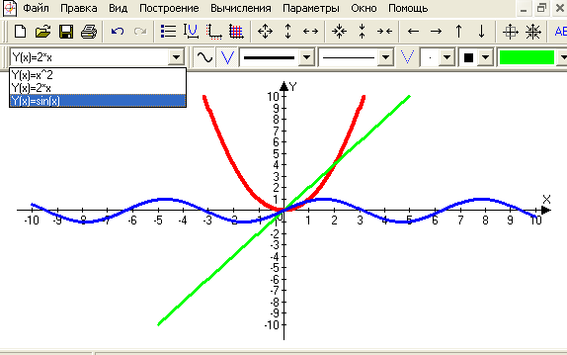



Варто зазначити, що таку роботу доцільно проводити не у мультимедійному, а у комп’ютерному класі, бажано разом із вчителем інформатики, який міг би закріпити та оцінити вміння учнів користуватися можливостями програми Advanced Grapher.

Вважаємо, що тісна співпраця вчителів математики та інформатики якісно змінює результати учнів з обох дисциплін. Викладання математики при цьому набуває більш динамічної форми, а інформатика стає для учня прикладною.

**2.4. «Освітній веб-квест - (webquest)** –

***Освітній веб-квест -*** проблемне завдання c елементами рольової гри, для виконання якого використовуються інформаційні ресурси Інтернету.

Веб - квест - це сайт в Інтернеті, з яким працюють учні, виконуючи ту чи іншу навчальну задачу. Р

***Структура веб-квеста***

* ***Вступ*** - На цьому етапі ознайомимо учнів з змістом завдання, створимо проблемну ситуацію.
* ***Завдання*** - Учні дізнаються, що конкретно мають робити.

***Список інформаційних ресурсів*** - Вчитель надає список вебсторінок, який допоможе учням орієнтуватися в Інтернеті при пошукової роботи

* ***Ролі -*** учням пропонується вибрати певну роль, з відповідними завданнями.
* ***Робочий процес*** -етап реальної роботи, підбір інформації, оформлення .

***Презентация*** - кожна група або учень представляє результатів свого дослідження у вигляді презентацій, веб-сторінок, текстів і т.д.

* ***Оцінювання*** - на даному етапі учні можуть осмислити виконану роботу, які результаті досягнуті ; викладе свою думку вчитель; з'ясується, чи потрібні якісь корекції
* Учитель може запитати учнів про приємні і неприємні сторін дослідницької роботи, учні можуть висловлювати свою думку про успіхів і невдач діяльності

**Висновки**

Отже, використання інформаційно-комунікаційних технологій на навчальних заняттях з математики с

прияють активізації навчально-пізнавальної діяльності учнів, швидкому та ефективному засвоєнню ними навчального матеріалу, формуванню ключових компетенцій школяра.

***Переваги використання ІКТ:***

* Індивідуалізація навчання;
* Інтенсифікація самостійної роботи учнів;
* Зростання обсягу виконаних на урок завдань;
* Розширення інформаційних потоків при використанні Internet;
* Підвищення мотивації та пізнавальної активності за рахунок різноманітності форм роботи, можливості включення ігрового моменту. Комп'ютер дає вчителю нові можливості, дозволяючи разом з учнем отримувати задоволення від захопливого процесу пізнання, не тільки силою уяви забираючи стіни шкільного кабінету, але за допомогою новітніх технологій дозволяє зануритися в яскравий барвистий світ. Таке заняття викликає у дітей емоційний підйом, навіть відсталі учні охоче працюють з комп'ютером.

Інтегрування звичайного уроку з комп'ютером дозволяє вчителю перекласти частину своєї роботи на ПК, роблячи при цьому процес навчання більш цікавим, різноманітним, інтенсивним. Зокрема, стає більш

швидким процес запису визначень, теорем та інших важливих частин матеріалу, тому що вчителю не доводиться повторювати текст кілька разів (він вивів його на екран), учневі не доводиться чекати, поки вчитель повторить саме потрібний йому фрагмент.

Цей метод навчання дуже привабливий і для вчителів: допомагає їм краще оцінити здібності і знання дитини, зрозуміти його, спонукає шукати нові, нетрадиційні форми і методи навчання, стимулює його професійний ріст і все подальше освоєння комп'ютера.

Застосування на уроці комп'ютерних тестів і діагностичних комплексів дозволить вчителю за короткий час отримувати об'єктивну картину рівня засвоєння матеріалу, що вивчається у всіх учнів і своєчасно його скоректувати. При цьому є можливість вибору рівня складності завдання для конкретного учня.

Для учня важливо те, що відразу після виконання тесту (коли ця інформація ще не втратила свою актуальність) він отримує об'єктивний результат із зазначенням помилок, що неможливо, наприклад, при усному опитуванні.

На уроках математики, інтегрованих з інформатикою, учні оволодівають комп'ютерною грамотністю і вчаться використовувати на уроках один з найбільш потужних сучасних універсальних інструментів - комп'ютер, з його допомогою вони вирішують рівняння, будують графіки, креслення, готують тексти, малюнки для своїх робіт.

Це - можливість для учнів проявити свої творчі здібності. Але, поряд з плюсами, виникають різні проблеми як при підготовці до таких уроків, так і під час їх проведення.

***Існуючі недоліки та проблеми застосування ІКТ:***

* Немає комп'ютера в домашньому користуванні багатьох учнів і вчителів, час самостійних занять у комп'ютерних класах відведено далеко не у всіх школах;
* У вчителів недостатньо часу для підготовки до уроку, на якому використовуються комп'ютери;
* Недостатня комп'ютерна грамотність вчителя;
* Відсутність контакту з учителем інформатики;
* У робочому графіку вчителів не відведено час для дослідження можливостей Інтернет;
* Не вистачає комп'ютерного часу на всіх;
* У шкільному розкладі не передбачено час для використання Інтернет на уроках;
* При недостатній мотивації до роботи учні часто відволікаються на ігри, музику, перевірку характеристик ПК і т.п;

Застосування сучасних інформаційних технологій у навчанні - одна з найбільш важливих і стійких тенденцій розвитку світового освітнього процесу. У вітчизняній загальноосвітній школі в останні роки комп'ютерна техніка й інші засоби інформаційних технологій стали все частіше використовуватися при вивченні більшості навчальних предметів, в тому числі й математики.

Інформатизація істотно вплинула на процес придбання знань. Нові технології навчання на основі інформаційних і комунікаційних дозволяють інтенсифікувати освітній процес, збільшити швидкість сприйняття, розуміння та глибину засвоєння величезних масивів знань.

**Список використаних джерел:**

1.Архіпова, Т. Л. Вплив нових інформаційних технологій на активізацію навчально-пізнавальної діяльності підлітків / Т.Л. Архіпова. - С .160-167

2.«Використання комп'ютера під час вивчення навчальних предметів - важливий чинник особистісно-орієнтованого навчання», П. Лосюк, „Інформатика”, № 3, 2001р.

3.Зайцева, Т. В. Використання комп'ютерних програм на уроках алгебри та початків аналізу / Т.В. Зайцева. - С.101-112

4. Раков С.А., Горох В.П., Осенков К.О., Думчикова О.В., Костіна О.В., Ларін О.Р., Лисиця В.Т., Пікалова В.В. Відкриття геометрії через комп’ютерні експерименти в  пакеті DG. – Харків: ХДПУ, 2002. – 108 с.

5. <http://www.mon.gov.ua/education/average>.

6. Програма TEST-W О.Шестопалова.